ПАМЯТКА ДЛЯ РОДИТЕЛЕЙ
Один шаг – и случится непоправимое…

В этом маленьком сердечке бьется весь твой мир. Его смех - твое счастье, его шаги - твоя гордость, его безопасность - твоя ответственность!
Помните, что, отвлекшись буквально на минуту, Вы можете жалеть об этом всю жизнь.

Уважаемые родители:
- установите на окна специальные блокираторы;
- уберите от подоконника стулья, комоды и другие предметы, по которым ребенок может забраться к подоконнику;
- москитная сетка - это не защита! Она не выдержит вес малыша;
- никогда не оставляйте ребенка без присмотра, особенно возле открытого окна;
- не показывайте ребенку как открывается окно.

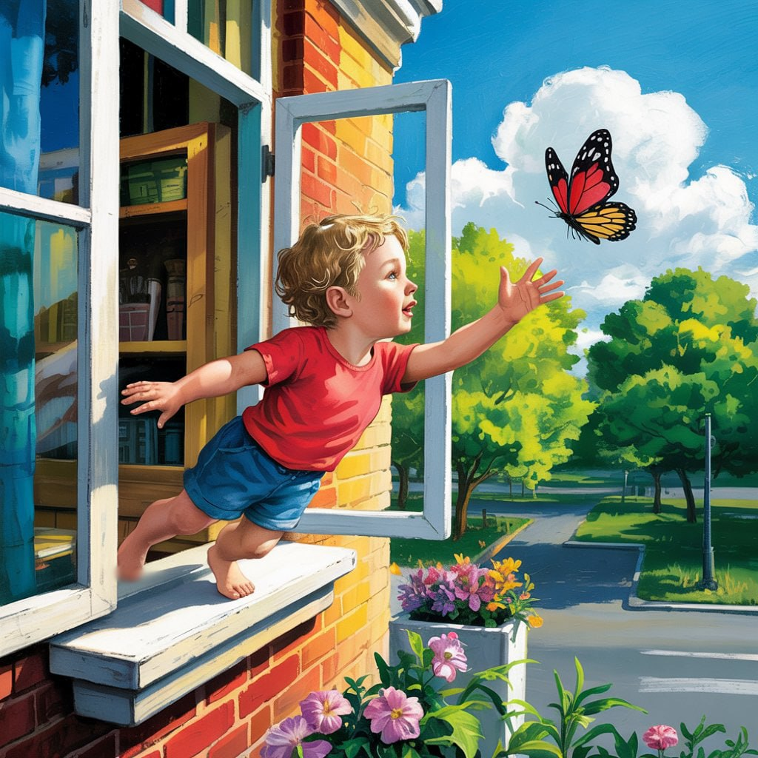

Прокуратура Ленинского района г. Магнитогорска

